表格录入技巧：
- 新建透明图层
- 设置前景色，即文字颜色
- 点击T横排文字拖出文字框
- 将excel中表格复制到文字框中
- 按空格键调整文字
- 新建图层，
- 在新图层中用铅笔工具划线
- 用矩形选择框选取将要删除的多余线条区域
- 用橡皮擦擦去多余线条。
- 合并图层

杂志排版的基本教程 （PS排版）
By 07经济 傅明明（编辑部排版组）

排版软件有photoshop和freehand等等。我用的是photoshop。以下是本人在《博闻》和《经苑》的排版工作中总结的一些小经验。用图片和文字展示PS软件排版简单版面的过程。
1. 页面设置。打开photoshop。新建文件。如以下设置：
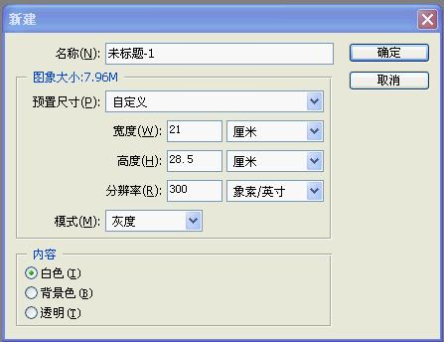
由于印杂志的纸张不是A4规格大小。而是21厘米*28.5厘米。所以排版前就要设置好页面大小为21CM*28.5CM。分辨率300。如果杂志为黑白杂志。模式应为灰度。如果为彩色杂志，模式应为RGB颜色。
打开“视图”——新参考线
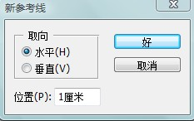
这是留边用的，一般上下左右各留1cm，所以位置是水平1cm，27.5cm，垂直1cm，20cm。排版的时候图片和文字不要超过参考线所在位置。
- 插入图片和插入文字。
点击PS上栏的 文件—打开—在电脑中选择要插入的图片。
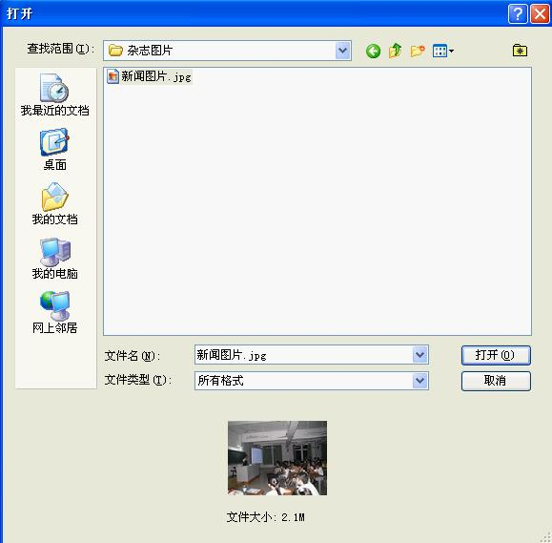

打开图片后 先查看图像大小。（点击PS上栏 图像---图像大小）
因为杂志页面21CM*28.5CM所对应的像素是2480像素*3366像素。要使所打开图片插入到杂志页面后大小比例适当，应对原图片大小进行更改。（一般用相机拍摄的图片很大，需要改小。而一些网络上下载的图片像素过小，需要改大）

原始图片大小。
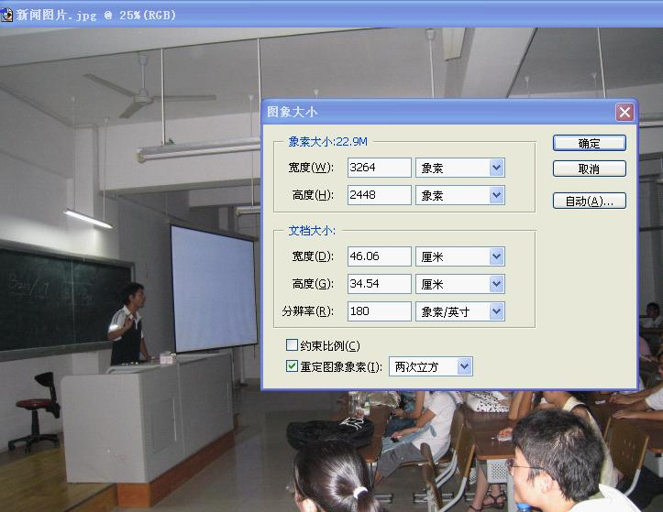
改变像素后。
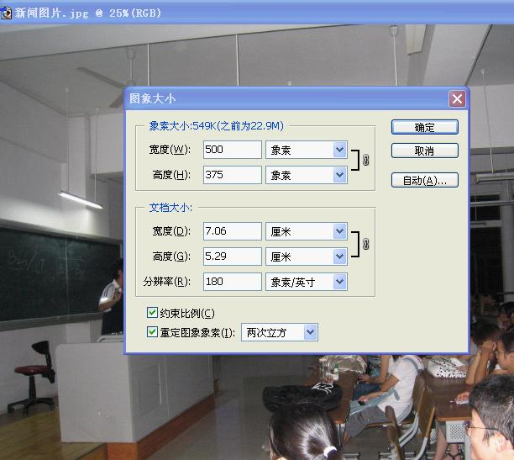

改变图片大小后。按住键盘上CTRL+A全选图片。CTRL+C复制图片。将鼠标移至新建的空白杂志页面。CTRL+V粘贴图片。
点击PS左边工具栏中的指针工具（如下图），可以移动图片。把图片移动到杂志页面适当的角落。
点击T。出现文字框。在其中插入文本。指针工具可以移动文本位置。

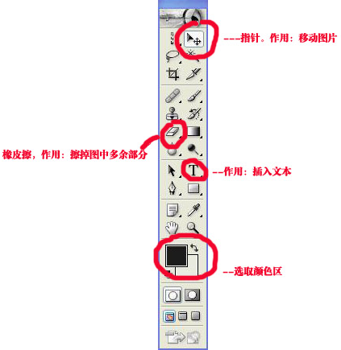
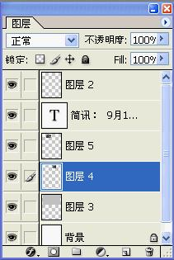
PS中有一个图层栏。它的作用是：
- 可以对图片与文字的图层进行上下调整。在上的图层在更表面。在下的图层在更底层。
- 可以调整图片的透明度和模式。
以下是插入图片和文字后的简单版面。杂志排版可以根据自己的构思自行发挥。

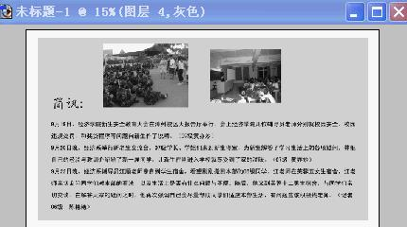

整个版面定稿之后。点击PS上栏的图层—合并图层。把之前的图片和文字图层拼合。形成完整的杂志版面。

3.文件的保存。
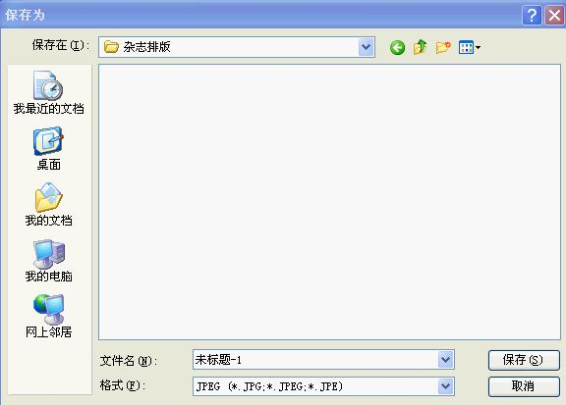
PS上栏的文件—保存为。
将做好的版面格式存为JPG格式即可。

4.要注意的几个重要数字：

- 正文内容字体大小控制为 黑体 10号。（大标题和小标题之类可以用其他字体。）
- 每一页字数最大值 1500字。
- 排版的时候页边距为7--10毫米。（由于要添加页眉和页码）
- 由于印杂志的纸张不是A4规格大小。而是21厘米*28.5厘米。所以排版前就要设置好页面大小为21CM*28.5CM。
- 印刷厂要求杂志的页数为4的倍数。
- 每一个段落之间都要空两格。即两个字，四个字节。

